中国证券登记结算有限责任公司深圳分公司
BPM系统

定时任务监控设计以及使用

版本： 1.0

日期：2012年3月

中国证券登记结算有限责任公司深圳分公司

目 录
1 设计 3
1.1 设计目标 3
1.2 实现机制和原理 3
1.2.1 定时任务拦截 3
1.2.2 日志记录和通知 5
1.2.3 定时任务监控配置 6
1.3 模块设计 7
1.3.1 拦截器注册 7
1.3.2 拦截器实现 8
1.3.3 配置设计和读取 8
1.3.4 通知和日志记录 9
1.3.5 日志查看 10
1.3.6 手动执行 10
2 使用 10
2.1 配置方式 10
2.2 异常时候自行处理的逻辑开发 12
2.3 日志查看 14
2.4 手动执行 16

设计

设计背景
由于当前BPM系统在执行定时任务时，系统管理员不能判定所执行的定时任务是否成功或异常且在系统业务需求急时不能及时执行相关定时任务，因此急需定时任务异常提醒以及手动执行
定时任务等功能。

设计目标
1、对于所有定时任务，采用日志的方式记录它是否按时运行。
2、对于出现异常的定时任务，需要进行日志记录，同时，根据实际情况确认是否需要通知相关人员(此处人员可以规定为具有某个角色的相关人员)。
3、内置通用的日志记录和通知（邮件和短信），同时，也可支持外接逻辑流处理异常。
4、支持配置的方式增加和删除定时任务的监控。
5、对于配置数据尽量全部加载到内存，以减少数据库开销。
6、非侵入式记录。
7、允许随时手动执行定时任务。

实现机制和原理

定时任务拦截
由于定时任务都是采用逻辑流来完成的，所以，可以通过配置逻辑流的拦截器来实现日志的监控。
对于逻辑流的拦截器配置，可以采用动态加载的方式启动拦截器，动态加载一般采用构件包加载的时候进行拦截器的注册，构件包加载的过程如下：
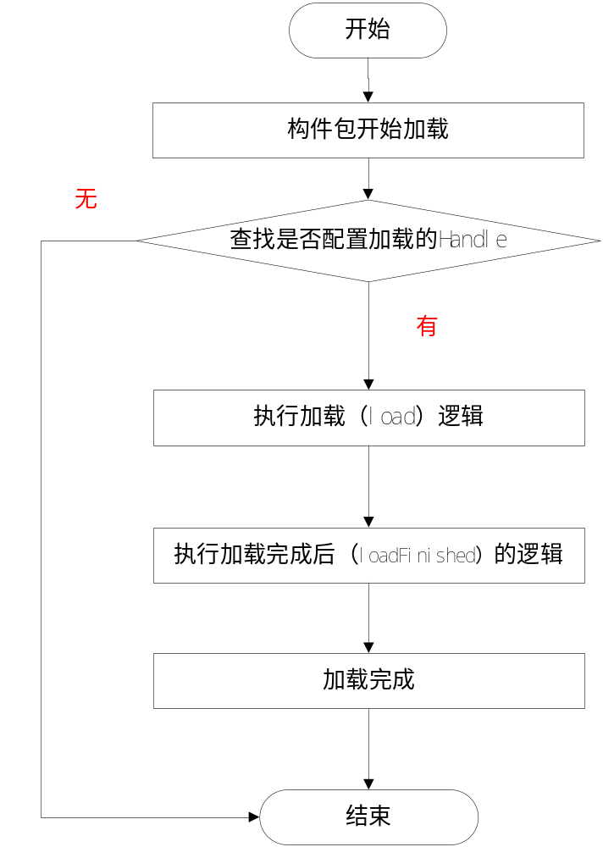
一般在此注册拦截器
（1）构件包加载配置
可以在构件包handler-contribution.xml配置文件中注册监听器，如下代码所示
<handlers>
<handler handle-class="org.gocom.abframe.auth.listener.AuthContributionListener"/>
</handlers>

，此处要说明的是用户监听接口类必须实现接口IContributionListener
（2）逻辑流拦截器注册的关键要素有：
名称 | 说明
name | 拦截器的名字，在配置文件中多个handler节点的name属性值不能重复。
match-pattern | 拦截对象的匹配规则，表示对哪些逻辑流的名称进行匹配。此处的逻辑流名称是全名称，包括逻辑流的包名。支持通配符*，并且最多只能有一个*。如果match-pattern="*"，表示对所有的逻辑流进行拦截。
handle-class | 拦截器的实现类，需要指定类的全名。该类必须实现com.eos.engine.core.IHandler接口
type | 拦截对象的类型。pageflow ：对页面流进行拦截；businesslogic：对逻辑流进行拦截；* ：对页面流、逻辑流都进行拦截
nodeType | 拦截器拦截图元的类型。逻辑流当中每种不同的图元都有不同的类型对象，可以为拦截器按照图元的类型设置拦截方式。如果有多个，可以用英文逗号","分开。
nodeID | 拦截器可以按照图元的ID进行精确的拦截，当希望拦截多个图元ID的时候，可以用英文逗号","分开。"*"表示对所有的图元都进行拦截。
说明：nodeType和nodeID是或的关系，既当nodeType和nodeID满足任何其中的一个时候，都会进行拦截；其他的元素之间是与的关系；
当nodeType和nodeID同时为""的时候，表示对逻辑流进行拦截，而不是拦截某一个具体的图元。
拦截器注册的代码类似如下：

HandlerObject bizHandler = new HandlerObject();
bizHandler.setName("MonitorTimerHandle");
bizHandler.setMatchedPattern("*");
bizHandler.setType(new String[] { "businesslogic" });
bizHandler.setNodeType(null);
bizHandler.setNodeName(null);
bizHandler.setHandler(new org.gocom.abframe.auth.log.MonitorTimerHandle());
bizHandler.setHandlerClassName("org.gocom.abframe.auth.log.MonitorTimerHandle");
HandlerFactory.getHandlerManager().addHandlerObject(bizHandler);

日志记录和通知
日志的记录可在逻辑流拦截器的实现接口中进行，拦截器提供了四个需要实现的方法，如下：
方法 | 功能说明
int doBefore(IRuntimeContext context) | 在执行目标之前触发动作，如果发生错误应该抛出HandlerTerminateException类型异常
int doAfter(IRuntimeContext context) | 在执行目标之后触发动作，如果发生错误应该抛出HandlerTerminateException类型异常
int doException(IRuntimeContext context,Throwable t) | 在执行目标发生异常时触发动作，如果发生错误应该抛出HandlerTerminateException类型异常
int doFinalize(IRuntimeContext context) | 在执行目标最后（无论是完成还是发生异常）触发动作，如果发生错误应该抛出HandlerTerminateException类型异常

针对这四个方法，分别做相应处理：
方法 | 处理
int doBefore(IRuntimeContext context) | 判断是否是定时任务的逻辑流  在数据区（context）设置设置一个开始时间
int doAfter(IRuntimeContext context) | 不做任务动作
int doException(IRuntimeContext context,Throwable t) | 判断是否是定时任务的逻辑流  在数据区（c ontext）设置异常信息、处理的图元等，调用通知处理逻辑
int doFinalize(IRuntimeContext context) | 判断是否是定时任务的逻辑流  取数据区数据，插入数据库，记录日志。

定时任务监控配置
配置的内容直接放到定时任务配置中，默认增加三个参数：
参数 | 说明
exceptionLogicName | 执行异常调用的逻辑，不需要通知，此项为空，一般可配置为：org.gocom.abframe.client.log.timer.timerException
noticeRole | 通知接收人的角色
noticeType | 通知类型，2为mail，3为短信，多个用逗号隔开
由于定时任务中的参数会先选择前面的，所以，配置的时候，这三个参数配置到最后（绝大部分定时任务没有参数，有参数的时候，一定需要将这三个参数配置到最后）。
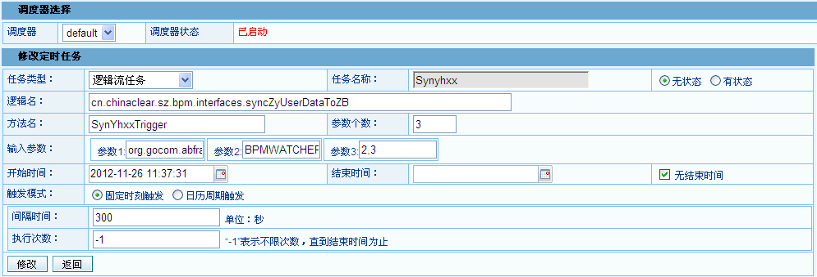

模块设计
整体模块如下：
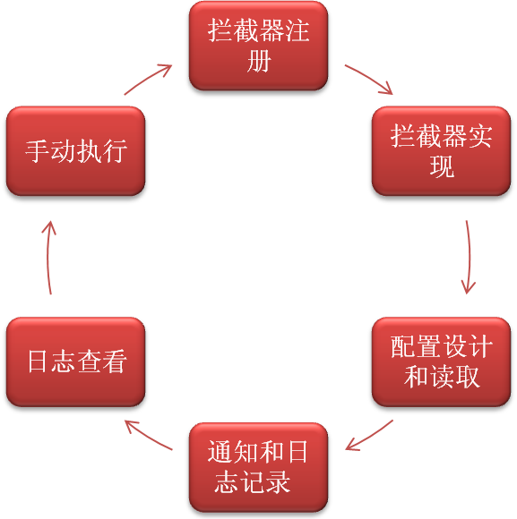

拦截器注册
由于在“org.gocom.abframe.client”构件包下面，已经有了构件包装载时候的handle，所以，拦截器的注册也在这个handle中注册，具体是在“org.gocom.abframe.auth.listener.AuthContributionListener.java”这个类中的“loadFinished”方法中，加入拦截器的信息。
注册的主要参数是：
名称 | 参数
name | MonitorTimerHandle
match-pattern | *
handle-class | org.gocom.abframe.auth.log.MonitorTimerHandle
type | businesslogic
nodeType | *
nodeID | *

拦截器实现
拦截器实现“com.eos.engine.core.IHandler”接口，实现类的类名为“org.gocom.abframe.auth.log.MonitorTimerHandle.java”，里面需要实现四个方法，每个方法具体要做内容见下表：
方法 | 处理
int doBefore(IRuntimeContext context) | 判断是否是定时任务的逻辑流  在数据区（context）设置设置一个开始时间
int doAfter(IRuntimeContext context) | 不做任务动作
int doException(IRuntimeContext context,Throwable t) | 判断是否是定时任务的逻辑流  在数据区（context）设置异常信息、处理的图元等，调用通知处理逻辑
int doFinalize(IRuntimeContext context) | 判断是否是定时任务的逻辑流  取数据区数据，插入数据库，记录日志。
同时，对于数据库的操作，采用独立事务操作机制，其他事务失败，也不影响本身事务的执行成功。

配置设计和读取
配置有三个参数，见如下：
参数 | 说明
exceptionLogicName | 执行异常调用的逻辑
noticeRole | 通知接收人的角色，不需要通知，此项为字符串“null”
noticeType | 通知类型，2为mail，3为短信，4，稽核系统，多个用逗号隔开

配置读取放置到缓存中，以加快速度和减少系统开销，缓存主要提供以下方法（org.gocom.abframe.auth.log.MonitorTimerCache.java）：。
方法 | 说明
boolean isChecked(String logicName) | 逻辑流是否需要记录日志
HashMap<String,String> getDetail(String logicName) | 获取定时任务详细信息
在初始化的时候，通过EOS提供的定时任务接口，将所有定时任务读出，并加载到内存中。表现形式是HashTable<String, HashMap<String,String>>。

通知和日志记录
日志记录主要记录以下信息：
字段名称 | 中文 | 说明及来源
timername | 定时任务名 | 缓存中获得（查询定时任务）
logicname | 逻辑流名称 | 缓存中获得（查询定时任务）
starttime | 定时任务开始时间 | 数据总线中获得（逻辑流调用开始的时候放到总线上）
endtime | 定时任务结束时间 | 数据总线中获得（逻辑流调用结束的时候放到总线上），出现异常这个字段为当时的值
state | 状态 | 成功和失败（出现异常为失败）
exceptionMsg | 异常信息 | 只有出现异常的时候才有此信息
dataContext | 数据总线上的序列化数据 | 数据总线，只有异常的时候才用此信息
日志记录采用独立事务的方式，将信息记录在数据库表中，数据库表即上面的字段，多加一个remark字段以备扩展。
CREATE
TABLE BPM_COMM_TASKLOG
(
TASKLOGID DECIMAL(18,0) NOT NULL,
STARTTIME TIMESTAMP,
ENDTIME TIMESTAMP,
STATUS VARCHAR(10),
TIMERNAME VARCHAR(100),
LOGICNAME VARCHAR(100),
EXPMSG CLOB(10M),
DATACONTEXT CLOB(10M),
REMARK VARCHAR(500),
PRIMARY KEY (TASKLOGID)
);
COMMENT ON TABLE BPM_COMM_TASKLOG
IS
'定时任务日志';
COMMENT ON COLUMN BPM_COMM_TASKLOG.ENDTIME
IS
'ID';
COMMENT ON COLUMN BPM_COMM_TASKLOG.STARTTIME
IS
'定时任务开始时间';
COMMENT ON COLUMN BPM_COMM_TASKLOG.STARTTIME
IS
'定时任务结束时间';
COMMENT ON COLUMN BPM_COMM_TASKLOG.STATUS
IS
'状态，正常、异常';
COMMENT ON COLUMN BPM_COMM_TASKLOG.TIMERNAME
IS
'定时任务名称';
COMMENT ON COLUMN BPM_COMM_TASKLOG.LOGICNAME
IS
'逻辑流名称';
COMMENT ON COLUMN BPM_COMM_TASKLOG.EXPMSG
IS
'异常信息';
COMMENT ON COLUMN BPM_COMM_TASKLOG.DATACONTEXT
IS
'消息总线内容';

定时任务出现异常的时候，才会触发通知模块，通知模块也是采用独立事务的方式，分为邮件、短信和稽核系统，这次只实现邮件和短信的功能，稽核预留接口。
邮件和短信采用调用cn.chinaclear.sz.bpm.comm.msg.handleMsgTasks方法实现，外层进行一个事务独立的封装。

日志查看
日志查看提供查询和删除日志的功能，同时，可以查看异常和数据总线上的信息。

手动执行
手动执行是针对现有所有的定时任务，可以手动即时执行此定时任务。此功能主要是针对定时任务出现异常，在异常修复后，手动触发此定时任务。

使用

配置方式
配置是登录到governor，到定时任务中，修改原有的参数设置，见下图：
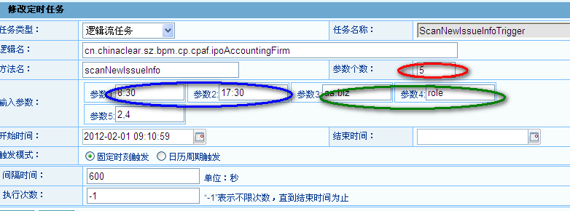
红色标识出来在以前可能没有，也可能有，上图就表示原有有两个固定参数，现在变成5个，蓝色表示是原有的两个参数，绿色表示要新增的三个参数，具体可见下表，注意顺序：
参数 | 说明
exceptionLogicName | 执行异常调用的逻辑，不需要通知，此项为空，一般可配置为：org.gocom.abframe.client.log.timer.timerException
noticeRole | 通知接收人的角色
noticeType | 通知类型，2为mail，3为短信，4为稽核系统（现在没实现），多个用逗号隔开
注意：如果不新增这三个参数，则表示不会对这个定时任务进行监控。

异常时候自行处理的逻辑开发
逻辑流开发特别注意事务问题，开发的逻辑流，首先需要自己从处理用事务包起来，第二，需要设置不接受外部事务，如下图：
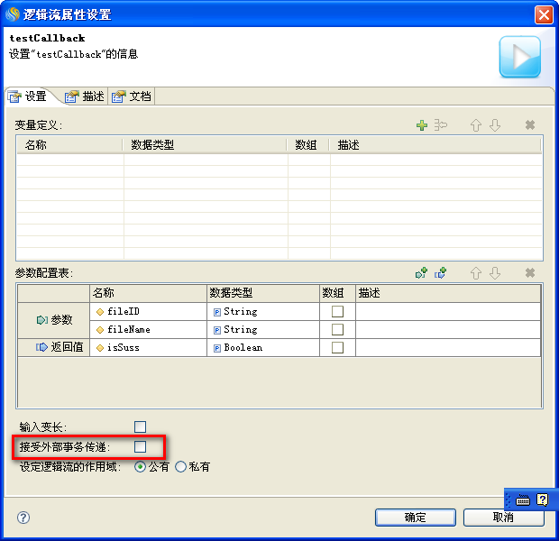

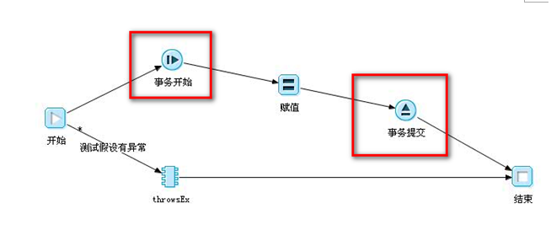

输入输出接口如下图所示：
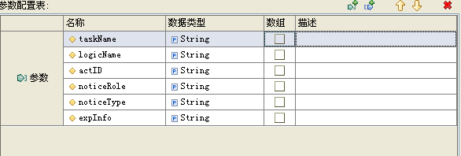

日志查看
通过菜单系统管理－》系统监管－》定时任务日志查看，可以看到所以日志的信息.如下图所示
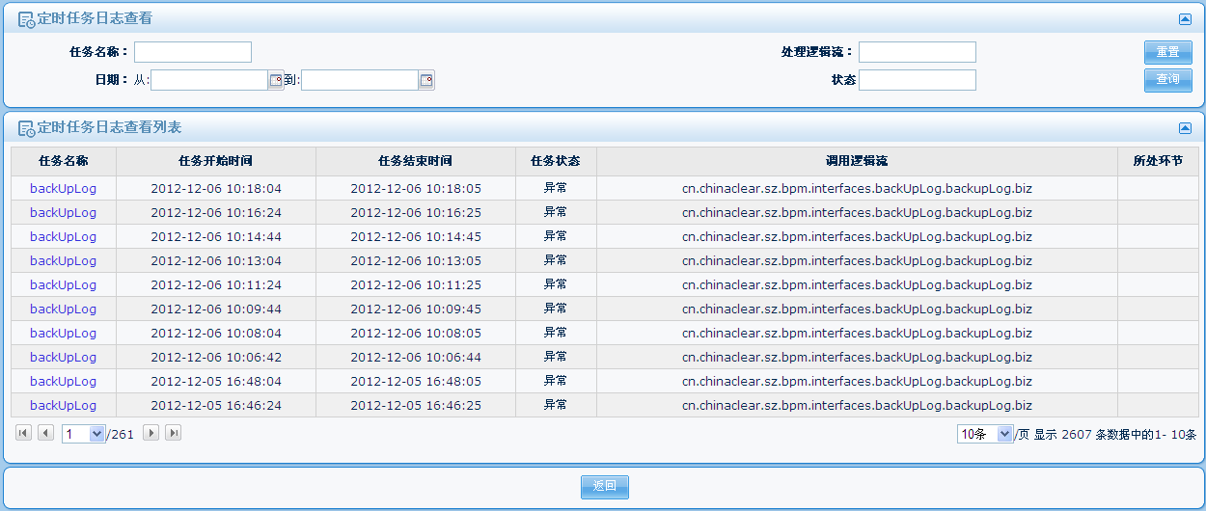

手动执行
通过菜单系统管理－》系统监管－》手动执行定时任务进入，用户可以手动执行指定的定时任务，如下图所示。
